- Thực trạng trước khi áp dụng biện pháp.
Những năm gần đây, tình hình dạy môn Toán ở trường THCS Hoàng Tung đạt những thành tựu qua các kì thi học sinh (HS) giỏi và thi vào lớp 10 THPT. Tuy nhiên, chất lượng học tập môn Toán chưa thật sự cao, chưa đồng đều. Điều đó đồng nghĩa với việc dạy và học môn Toán còn không ít vấn đề cần khắc phục. Theo suy nghĩ của cá nhân, tôi thấy có những nguyên nhân sau:
Về phía HS: Khả năng tiếp thu hạn chế và chưa linh động trong việc xử lý các tình huống Toán học đơn giản; Đa phần chưa thấy hứng thú với môn học, chưa xác định đúng được động cơ và mục đích học tập, không thể hiện được ý thức phấn đấu, vươn lên; Chưa thấy được tính ứng dụng của môn Toán học trong thực tiễn và tính liên kết với các môn học khác…
Về phía Giáo viên(GV): Đã chú trọng đổi mới phương pháp dạy học Toán nhưng chưa triệt để; đã sử dụng phần mềm powerpoi để thiết kế bài giảng nhưng rất đơn điệu, thiếu trò chơi giáo dục; có xu hướng chú ý nhiều đến việc truyền thụ khối lượng kiến thức, ít chú trọng đến cách dẫn dắt; chưa chú trọng đầu tư cho hoạt động củng cố cuối bài; ít tích hợp liên môn; chưa khơi dậy được niềm say mê và hứng thú học tập cho học sinh…
* Qua cách nhìn nhận vấn đề của mình, tôi xin mạnh dạn đề xuất biện pháp nhằm nâng cao chất lượng dạy và học môn Toán qua hoạt động củng cố cuối bài.
Trong hoạt động củng cố cuối tiết, bản thân tôi trước đây đã từng tiến hành theo một trong các cách thức sau đây nhưng chưa đạt hiệu quả :
- Củng cố bài học qua hoạt động hỏi, đáp giữa giáo viên và học sinh;
- Củng cố bằng câu hỏi nêu vấn đề được giáo viên đưa ra ở đầu tiết học.
- Củng cố bài học bằng sơ đồ tư duy câm.
Những hình thức này dễ gây nhàm chán cho học sinh, không kích thích được sự tò mò, khám phá…khó lồng ghép giáo dục phẩm chất cho học sinh.
2. Biện pháp góp phần nâng cao chất lượng công tác giảng dạy đã thực hiện có hiệu quả.
“Một số trò chơi giáo dục trên phần mềm powerpoint trong tổ chức hoạt động củng cố cuối tiết học nhằm nâng cao chất lượng học tập môn Đại số 8 cho học sinh tại trường THCS Hoàng Tung, Hòa An”
2.1. Cơ sở lí luận.
2.1.1. Vai trò của hoạt động củng cố trong tiết học:
Giúp HS hệ thống hoá kiến thức cơ bản, rèn luyện kĩ năng tư duy, thực hành bộ môn; Giúp GV lồng ghép các nội dung giáo dục tư tưởng, thái độ, tình cảm cho HS; đánh giá được mức độ hiểu bài của HS và sửa chữa, bổ sung kiến thức kịp thời. Từ đó, giáo viên có định hướng tốt hơn về nội dung và phương pháp giảng dạy trong các giờ học tiếp theo.
2.1.2. Những yêu cầu của việc tổ chức trò chơi trong dạy học:
Trước hết, phải lấy lý luận của dạy học hiện đại làm cơ sở; phải chú ý đến tính vừa sức đối thì HS mới có thể tham gia một cách tích cực và đạt hiệu quả cao được; trò chơi phải đáp ứng được mục tiêu dạy học; Trò chơi phải tạo được hứng thú học tập, hướng tới mọi đối tượng; Trò chơi phải được chuẩn bị kĩ càng trước giờ học về: phương tiện, nội dung, cách thức, người tham gia
2.1.3. Kĩ năng tổ chức trò chơi của giáo viên.
Giáo viên với tư cách là người quản trò phải biết cách tổ chức trò chơi; Sử dụng trò chơi đúng đối tượng, phù hợp với nội dung kiến thức và kĩ năng; Bắt đầu cuộc chơi một cách dí dỏm, hài hước và hấp dẫn; Điều hành trò chơi linh hoạt, thông minh; Tác phong gây được thiện cảm, tạo sự chú ý, tạo nên sự gần gũi; nhận xét đúng lúc, đúng đối tượng, khích lệ, tán dương sự cố gắng của học sinh nhằm đảm bảo hiệu quả giáo dục sâu sắc trong và sau cuộc chơi.
2.2. Cơ sở thực tiễn.
Môn Đại số lớp 8 nhiều kiến thức tương đối khó đòi hỏi các em phải suy nghĩ, tư duy cao, dễ gây ra căng thẳng, mệt mỏi…do đó tạo ra sự củng cố kiến thức nhẹ nhàng qua hoạt động trò chơi là phù hợp.
Về cơ sở vật chất: Năm học 2020 – 2021 được các cấp quan tâm các lớp học đã được lắp hệ thống máy, tạo điều kiện cho giáo viên có thể sử dụng các phương tiện hiện đại phục vụ quá trình dạy - học của giáo viên và học sinh.
2.3. Tổ chức thực hiện biện pháp: Tùy theo từng bài học, GV có thể tổ chức cho các em củng cố kiến thức dưới nhiều hình thức trò chơi khác nhau giúp cho HS hứng thú hơn khi chơi, kích thích trí tò mò của HS qua mỗi bài học, lồng ghép được giáo dục phẩm chất, giúp các em học tiến bộ hơn.
Sau đây xin được đưa ra một số ví dụ cụ thể mà tôi đã biên soạn và tổ chức thực nghiệm trên lớp học:
Ví dụ 1: Tổ chức củng cố cuối tiết 3: Luyện tập ( về phép nhân đơn thức với đa thức; đa thức với đa thức) bằng trò chơi “ ĐIỆN BIÊN PHỦ BẢN HÙNG CA BẤT DIỆT” . Hình thức chơi: Chia lớp thành 4 nhóm
Luật chơi: Các nhóm sẽ thảo luận giơ bảng chọn đáp án A, B, C hoặc D sau khi hết thời gian quy định. Mỗi câu trả lời đúng được 10 điểm. Đội nhiều điểm nhất sau khi kết thúc 5 câu hỏi là đội thắng. Đội thắng được đưa ra hình phạt với đội ít điểm nhất.
Kết thúc trò chơi: Giáo viên lồng ghép giáo dục về tinh thần tự hào và nhiệm vụ học hành để sau này có thể góp sức vào xây dựng và bảo vệ tổ quốc.
 | 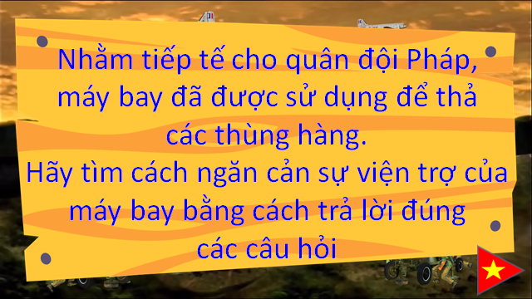
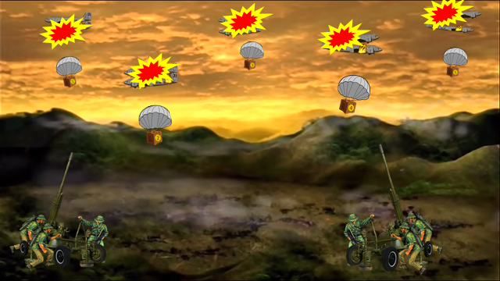 | 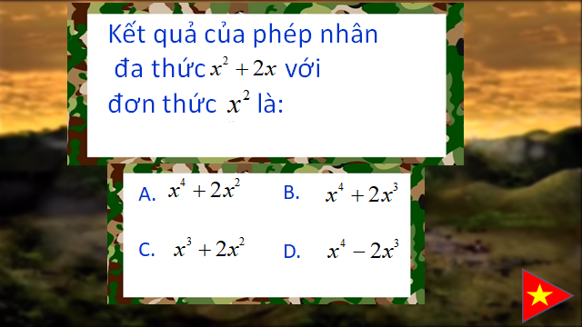
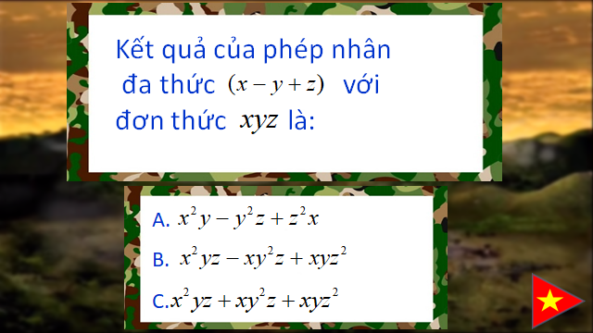 | 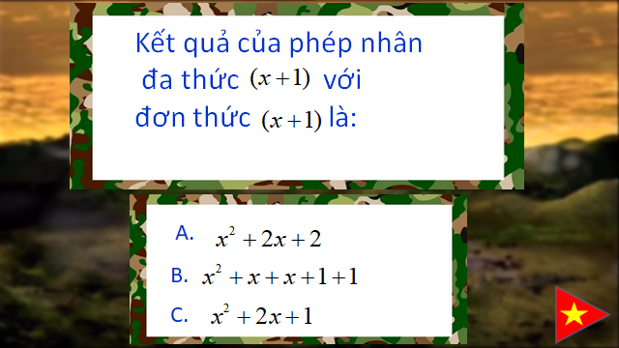
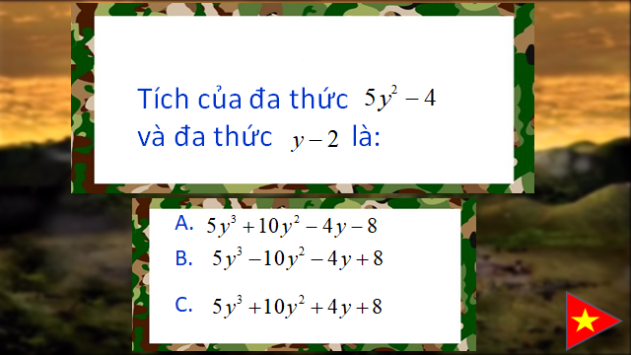 | 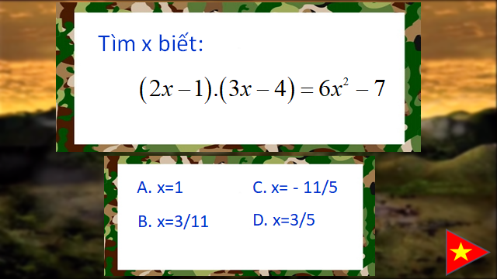
Ví dụ 2: Tổ chức củng cố cuối tiết 6 Những hằng đẳng thức đáng nhớ bằng trò chơi “ BỨC TRANH BÍ ẨN”. Hình thức chơi: cá nhân.
Luật chơi: Sau 4 ô số có 1 bức tranh bí ẩn cầm khám phá. HS lựa chọn ô số 1, 2, 3, 4 để trả lời các câu hỏi tương ứng về nội dung các hằng đẳng thức đã học. Nếu trả lời đúng ô số sẽ biến mất để lộ 1 phần bức tranh. Khi trả lời hết 4 câu hỏi bạn học sinh nào giới thiệu được địa danh trên bức tranh sẽ chiến thắng. Phần thưởng cho học sinh thắng cuộc là bức ảnh bí ẩn trong trò chơi.
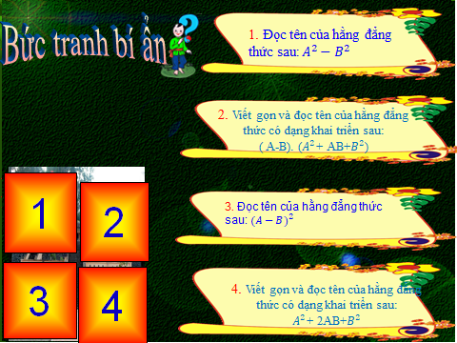 | 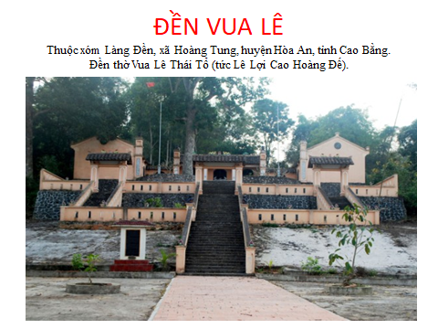
Kết thúc trò chơi: Ngoài việc củng cố lại được các hằng đẳng thức đã học, học sinh còn được giáo viên giới thiệu về di tích lịch sử văn hóa cấp Quốc gia ĐỀN VUA LÊ đồng thời đây cũng là 1 trong những địa danh trong hệ thống “Công viên địa chất toàn cầu unesco non nước Cao Bằng”
Ví dụ 3: Tổ chức hoạt động củng cố cuối tiết 12: Luyện tập ( ba phương pháp phân tích đa thức thành nhân tử) bằng trò chơi “ Đức tính tốt đẹp của người Việt Nam”. Hình thức chơi: Cặp đôi.
Luật chơi: Học sinh lựa chọn một ô số ứng với 1 câu hỏi về phân tích đa thức thành nhân tử đã học. Trả lời đúng số sẽ biến mất để lộ chữ cái ẩn đằng sau. HS ghép các chữ cái để đoán biết tính cách đang nói đến.
Kết thúc trò chơi giáo viên sẽ lồng ghép giáo dục phẩm chất cho các em qua việc chỉ ra đức tính các em cần trau dồi rèn luyện không chỉ khi còn ngồi trên ghế nhà trường mà cả trong cuộc sống sau này.
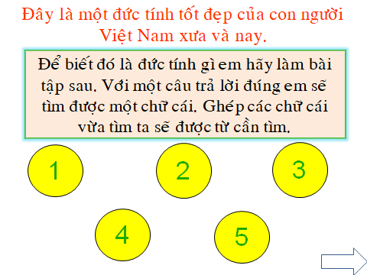 | 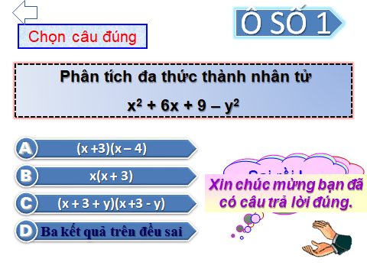
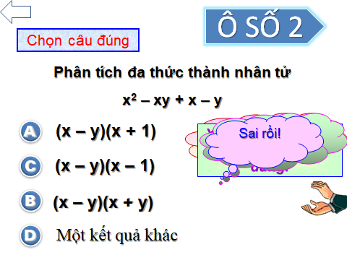 | 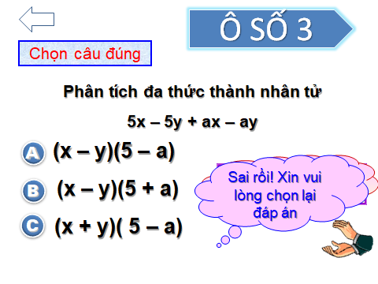
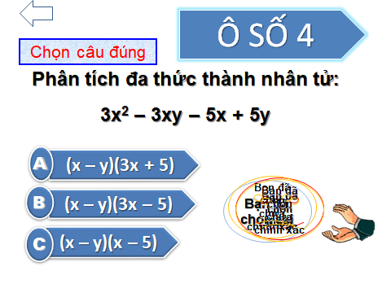 | 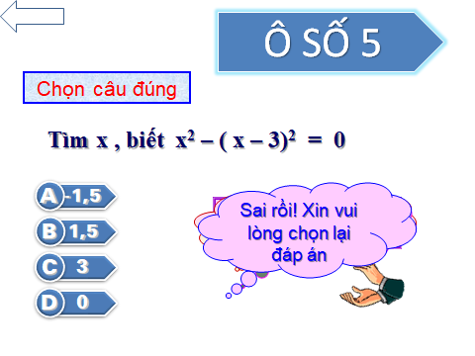
Cuối tiết có làm bài đánh giá mức độ lĩnh hội kiến thức cơ bản đã học trong tiết dạy đó và phiếu thăm dò về mức độ tích cực, hứng thú của học sinh về tiết học nói chung và phần củng cố bài nói riêng.
3. Kết quả đạt được: Kết quả bài kiểm tra đo lường mức độ lĩnh hội kiến thức của học sinh trước và sau sau khi thực hoạt động củng cố bằng trò chơi giáo dục thu được như sau:

Kết quả phiếu thăm dò sau khi tiết hành hoạt động củng cố bằng trò chơi:
Câu hỏi |  | Kết quả
Em có thấy hứng thú với cách tổ chức hoạt động củng cố cuối giờ bằng trò chơi trong tiết học này không?
Em rút ra được bài học gì trong các tiết học qua hoạt động củng cố bài bằng trò chơi giáo dục? | Bài học về đạo đức: 36/38  Bài học về sự hợp tác trong hoạt động nhóm: 30/36  Hiểu biết về các địa danh: 36/38  Rèn luyện óc quan sát, kĩ năng vận dụng kiến thức: 38/38  Nghe giảng phần kiến thức đầu tiết học thì hoạt động củng cố bài mới làm được hiệu quả: 37/38
Qua kết quả điều tra thu được, tôi đánh giá việc củng cố cuối bài bằng trò chơi giáo dục là một hoạt động vừa nhẹ nhàng lại hiệu quả. Từ đó mà nâng cao được chất lượng bộ môn Toán 8 tại trường THCS Hoàng Tung – Hòa An.
4. Kiến nghị, đề xuất.
Hoạt động củng cố nhận thức cho học sinh cần được giáo viên chú tâm thực hiện một cách sáng tạo. Bởi hoạt động này sẽ không chỉ góp phần tạo hứng thú và nâng cao chất lượng học tập của học sinh mà còn là một trong những biện pháp hữu hiệu giúp giáo viên nâng cao tay nghề chuyên môn.
Với nội dung báo cáo này chắc chắn không trách tránh khỏi thiếu sót. Rất mong các ý kiến góp ý từ các quý đồng nghiệp. Trân trọng.
Người báo cáo

Hà Mộng Hoa
XÁC NHẬN CỦA LÃNH ĐẠO NHÀ TRƯỜNG
Hiệu trưởng trường THCS Hoàng Tung xác nhận biện pháp:
“Một số trò chơi giáo dục trên phần mềm powerpoint trong tổ chức hoạt động củng cố cuối tiết học nhằm nâng cao chất lượng học tập môn Đại số 8 cho học sinh tại trường THCS Hoàng Tung, Hòa An”
của giáo viên Hà Mộng Hoa áp dụng có hiệu quả, lần đầu được dùng để đăng kí thi giáo viên dạy giỏi cơ sở giáo dục phổ thông và chưa được dùng để xét duyệt thành tích khen thưởng cá nhân trước đó.

Hoàng Tung, ngày tháng 11 năm 2020.
HIỆU TRƯỞNG

Lô Thị Ngà

